芜湖职业技术学院图书馆会议室平板及文化建设项目
芜职院招标办【2020-002】

招
标
文
件

芜湖职业技术学院招标工作办公室
2020年6月1日

一、投标单位资格要求
符合《中华人民共和国政府采购法》第二十二条规定的投标人资格条件；
二、采购内容和技术要求
见附件三
三、供货期要求、付款方式、交货地点
供货期：合同中约定；付款方式：合同中约定；交货地点：合同中约定（以上偏离情况需要在商务偏离表中如实填写，未填写或其他情况，视作废标）
四、投标文件的组成
1、投标函（见附件一），加盖公章；
2、授权委托书（见附件二）；加盖公章；
3、投标分项报价表（见附件四）；加盖公章；
4、技术规格（要求）偏离表（见附件五）；加盖公章；
5、商务条款偏离表（见附件六）；加盖公章；
6、交货一览表（见附件七）；加盖公章；
7、营业执照、税务登记证和组织代码机构证复印件；加盖公章；
8、投标单位认为需要提供的其他材料（包括服务承诺和经营业绩以及相关证明材料等）；加盖公章；
五、注意事项
1、中标单位须按照我院供货时间及时供货、安装、调试等；
2、技术等其他方面要求见附件三；
3、投标文件一本正本，贰本副本，装订密封。若投标单位随意装订、不按照招标文件要求填写的，视作废标。

附件一
投标函

芜湖职业技术学院：
1、在研究了 项目名称 招标文件（含补充文件）后，我们愿意按人民币（大写 元）（小写 元）的投标总价，遵照招标文件（含补充文件）的要求承担本招标项目的实施，完成本次招标范围的全部项目内容及其保修和售后服务等工作。
2、如果你单位接受我们的投标，我们将保证按照招标文件的要求完成本招标项目的全部工作内容，并达到招标规定的要求。
3、在合同书正式签署生效之前，本投标书连同你单位的中标通知书将构成我们双方之间共同遵守的文件，对双方具有约束力。
4、若我单位在中标后，不履行招投标文件及合同有关文件规定，校方有权终止合同等一切文件，并愿意接受校方规定的处分。

投标人： ( 盖章 )
授权代表：（签字或盖章）
联系电话（传真）：

年 月 日

附件二
授权委托书（格式）

本授权委托书声明：我 （姓名）系 （投标单位全称）的授权代表。现授权委托 （姓名）为我单位代理人，以本单位的名义参加 （招标单位）的 项目投标活动。代理人在评议及合同谈判过程中所签署的一切文件和处理与之有关的一切事务，我均予以承认。
代理人无转委托权。
特此委托。

投标单位：（盖公章）
授权人：（签字或盖章）
年 月 日

（授权人和被授权人身份证复印件）

附件三

- 项目需求一览表
序 | 设备名称 | 规格、型号、技术参数、要求等 | 数量 | 单位 | 备注
1 | 86寸会议平板 | *1.尺寸：86英寸；屏幕分辨率为3840×2160，满足全高清4K分辨率显示要求；屏幕显示灰度分辨等级达到128灰阶以上，保证画面显示效果细腻；整机采用防眩光玻璃面板；（提供国家级以上第三方认证机构测试报告）  *2.屏类型：原装A规LED液晶显示屏，亮度(Typ)≥350 cd/㎡，可视角度为≥178°，对比度≥1100：1，显示比例：16:9；  3.超薄超窄边框设计，整机最薄位置≤30mm，屏占比≥85%；  4.PC通道下内置视频会议软件，视频会议软件与整机为同一厂家；  5.内置1080P高清摄像头，支持自动白平衡、曝光等功能；  6.内置6阵列麦克风，8米有效拾音距离；  7.内置天线设计，整机包括PC模块无外伸天线；  8.整机物理开关按键，集屏幕开关、系统开关和节能待机功能三合一，操作更便捷；  *9.整机玻璃面板采用4mm 厚防爆防眩光钢化玻璃，防划防撞，表面防撞击，硬度达莫氏7级，确保显示安全及书写安全；  *10、标配安卓系统，可选配PC模块,采用Android 7.0操作系统，存储容量32G ROM，系统内存2G RAM；  11.采用模块化电脑方案，抽拉内置式，PC模块可完全插入整机，保护PC模块不易受灰尘影响。采用80pin以上接口，实现无单独接线的插拔，.PC模块无需外伸天线和外接网线，通过模块接口与整机通信即可实现上网；  13.触摸点数：10点书写，20点触摸；  *14.整机屏幕触摸有效识别高度小于3.5mm，即触摸物体距离玻璃外表面高度低于3.5mm时，触摸屏识别为点击操作，保证触摸精准；  15.整机内置接收模块，除无线传屏外不需要连接任何附加设备，可实现外部电脑音视频信号实时传输到触摸一体机上（无论整机处于任何通道），并可支持触摸回传；  16.支持同时连接8个无线传屏器，画面可分别投屏到同一个会议平板上，通过按键切换传输不同外部电脑的画面及声音，无线传屏支持4分屏，可对每个投屏内容进行独立反向操作；  17.为方便操作，主页3个核心功能图标，支持主页面左右滑动进入欢迎页面和手机传屏页面，并支持整机设置个性化主页面；  *18.手机扫码一键授权大屏登录个人资料夹，轻松查看历史会议记录（提供国家级以上第三方认证机构测试报告）；  19.提供智能模式，可手绘识别图形智能识别，继续书写无需重新点击选择画笔功能；  20.内容分享：支持白板内容本地／U盘保存，支持二维码和邮件分享，二维码分享时可加密；  21.白板内容无需另存为图片格式打印，支持白板内快速一键打印，方便会议记录纸质文档保存；  22.兼容常用的PPT播放软件，搭配PC模块后无需调用PPT播放软件的批注功能，即可对PPT播放状态下进行连续多页批注，擦除，批注内容与原文件扫码分享保存；  23.侧边栏支持智能隐藏，防止显示全屏内容时被遮挡，影响视觉。当用户再次触碰屏幕时，侧边栏即可再次出现；  24.手机投屏软件支持文稿扫描智能校正上传，文档展示更清晰、更便捷。并且支持手机投屏软件操控大屏，小屏控大屏满足近端操控需求；  25.支持集控管理平台软件对接，实现集控相关功能，如：批量设备管理、远程操控、个性化设置、软件管理、报表管理、账号管理等功能； | 1 | 套
2 | 大屏脚架 | - 与会议平板同品牌的配套钢制脚架  - 承载重量高，承载86寸 | 1 | 套
3 | OPS电脑模块 | - CPU Intel® Core i5  - 内存DDR4 8G  - 固态硬盘128G  - Intel® HD Graphics核显  - 高清晰立体音效声卡  - 10/100/1000M 自适应网卡。 | 1 | 套
4 | 无线传屏器 | 1、整机内置接收模块，除无线传屏外不需要连接任何附加设备，可实现外部电脑音视频信号实时传输到触摸一体机上（无论整机处于任何通道），并可支持触摸回传。  2、支持操作系统：Win7/Win8/Win8.1/Win10/Mac OS  3、传输延迟≤90ms，帧率达到15fps-25fps  4、无线频段：IEEE 802.11 a/b/g/n/ac，工作频率5G  5、整机自带无线WIFI 5G局域网热点，无需外接设备或连接线。  6、支持同时8个无线传屏器，画面分别投屏到同一个会议平板，可通过按键切换传输不同外部电脑的画面及声音。  7、支持外部电脑在触摸一体机上做扩展屏显示，且支持触摸回传。  8、采用单按键设计，只需按一下即可传屏，无需在会议平板上做任何操作。  9、无线传屏支持4分屏，可对每个投屏内容进行独立反向操作。  10、采用USB接口进行传输，可兼容市面上具备通用型USB接口的电脑。  11、无线传屏器与整机为同一品牌厂商。 | 1 | 套
5 | 墨水屏 | 与大屏同品牌配套的柔性墨水屏；  尺寸：10.3 英寸；  输入方式：电磁笔；  背光类型：LED 背光（冷暖双色） | 1 | 套
6 | 智能笔 | 与大屏同品牌配套的智能笔，PPT翻页，笔势书写。返回功能。 | 1 | 套
文化建设
7 | 文化墙 | - 设计墙面尺寸：长5米，高1.7米；  2、主用材料采用CAI用亚克力+UV喷印+高度亮膜，厚度>=5mm；  3、主用材料采用有机玻璃PMMA板材，环保无毒，透光性好，不褪色，使用寿命长。  4、设计改造：墙面白色乳胶漆刷新，面积约为50m²；北面两处墙角平整，面积约为1m²；地面明线改为暗线，长度约20米。 | 1 | 套 | 详见图样一
8 | 会议桌椅 | - 会议桌尺寸：5.0*1.4*0.75，可供18人以上中小型会议；  - 座椅：尺寸53*52*107cm;数量28把；固定扶手；弓形椅；钢制脚；面料材质网布  3、材质：三聚氢胺板材；2.5厘米加厚台面，加厚钢脚固定，铝合金线盒盖；  4、色彩；樱桃木色，环保，无气味，耐用，耐脏。 | 1 | 套 | 详见图样二
9 | 会议桌边柜 | - 尺寸：800*400*1200mm（单个尺寸），数量一套3个；  - 主材：三聚氰胺贴面（免油漆）纤维板，厚度16mm；产品颜色：白橡+铁灰  3、闭合方式：平开门式  4、金属脚架采用防腐、防锈处理  5、PVC封边：使用全自动直线封边机进行封边  6、五金配件采用防腐、防锈处理；不锈钢缓冲液压门铰；三节走珠无声抽屉路轨 | 1 | 套 | 详见图样三

注：参考图样

图样一：文化墙

图样二：会议桌
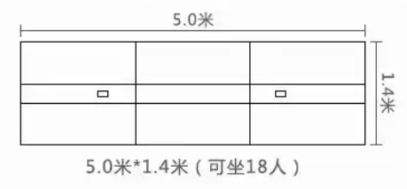

图样三：边柜

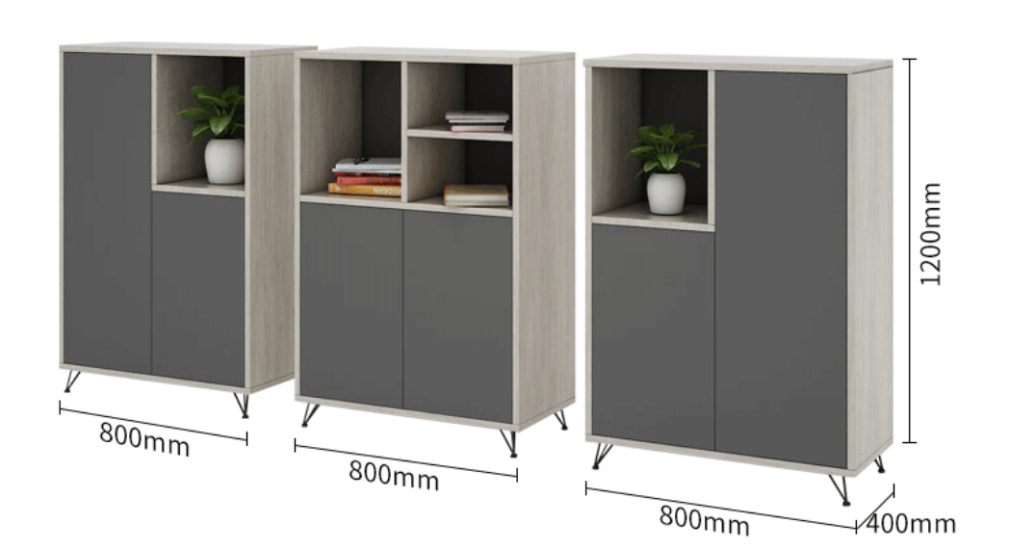
（二）技术等要求：
1、中标单位要严格按照“（一）项目需求一览表”中的技术参数和要求进行项目实施；标有“*”的参数为实质性参数，必须满足，否则其投标无效；
2、中标单位所供货的商品要符合我院提出的规格型号品牌，质量、技术要求等要符合相关行业标准，否则引起的安全等问题，由中标单位负责；
3、中标单位要对施工工作人员进行技术、安全等培训教育，经考核合格后，方可上岗。若工作人员因操作不当出现的人身安全等问题造成的损失，中标单位负一切责任，与学校无关；

附件四：
投标分项报价表

项目名称:
投标人名称：
序  号 | 产品名称 | 货物名称及规格型号 | 单位 | 数量 | 单价（元） | 总价（元）
1
2
3
…
报价总计

注：以上报价含安装、调试、运输、税金、搬运、辅材、布线等所有费用。

授权代表（签字或盖章）：

投标人(盖章):

日期：

附件五：

技术规格（要求）偏离表

项目名称:

投标人名称：
序号 | 招标文件中主要参数和技术规格、要求 | 投标文件中主要参数和技术规格、要求 | 偏离 | 说明

授权代表（签字或盖章）：

投标人(盖章):

日期：

附件六：
商务条款偏离表
项目名称:

投标人名称：
序号 | 招标文件的商务条款 | 投标文件的商务条款 | 偏离 | 说明

授权代表（签字或盖章）：

投标人(盖章):

日期：

附件七：
交货一览表

项目名称:
投标人名称：
序号 | 货物名称及规格型号 | 单位 | 数量 | 原产地及制造商名称 | 执行质量标准 | 交货期 | 交货地点
1
2
3
…

授权代表（签字或盖章）：

投标人(盖章):

日期：

附件八：
评标办法（最低评标价法）
1、评审原则
1.1合法、合规原则。
1.2符合芜湖职业技术学院招投标管理办法原则。
1.3公平、公正、科学、审慎、择优原则。
1.4价格优先原则。在最大限度地满足招标文件中的各项实质性要求基础上，依据每个投标人的投标报价由低到高，依次确定排名顺序。
2、评审内容
2.1资格性和符合性评审内容及标准
评标委员会对投标文件的资格性审查和符合性审查作合格性评审, 评审结论分为“合格”与“不合格”。评审不合格的投标文件不再进行后续评审。
有下列情形之一的，评标委员会应做无效投标处理：
评审内容 |  | 评审标准
资格性审查 | 营业执照 | 未提供合法有效工商营业执照
资格性审查 | 组织机构代码证 | 未提供合法有效工商营业执照
资格性审查 | 税务登记证 | 未提供合法有效工商营业执照
符合性审查 | 投标人名称 | 与营业执照、资质证书等不一致
符合性审查 | 投标文件签署 | 未按招标文件要求加盖公章且无法定代表人或授权代表签字（签章）
符合性审查 | 投标文件格式 | 未按规定格式填写，实质性内容不全或关键字迹模糊、无法辨认
符合性审查 | 投标方案及报价 | 递交两份或多份内容不同的投标文件，或在一份投标文件中对同一招标项目有两个或多个报价，且未声明哪一个有效的（按招标文件要求提交备选方案的除外）
符合性审查 | 交货时间、地点、质保期或付款方式 | 不符合招标文件要求
2.2技术、商务和报价评审内容及标准
2.2.1评标委员会应对所有投标文件中货物技术参数、报价清单和售后服务等内容是否满足招标文件要求进行评审。全部满足招标文件实质性要求的，为合格；不合格的投标文件，不再进行后续评审。
3．评审结果
3.1经评审合格的投标文件，评标委员会按投标报价由低到高顺序依次推荐1-3名中标候选人。排名第一的为首选中标候选人，依次类推第二、第三中标候选人。
3.2评标委员会完成评标后，应当向招标人提交书面评标报告。
4、例外情况
4.1当出现投标人投标报价相同时，评标委员会采用随机抽取方法确定排名顺序。
4.2当评标委员会认为各投标报价均较高时，可以否决全部投标。
4.3招标文件条款存在含义不清或者相互矛盾的，评标委员会应当针对相应条款作出有利于相应投标人的结论。
5、其他
5.1整包发标的项目，在预算范围内不满足三家的，本项目废标。

